AGENDA-BÜRO
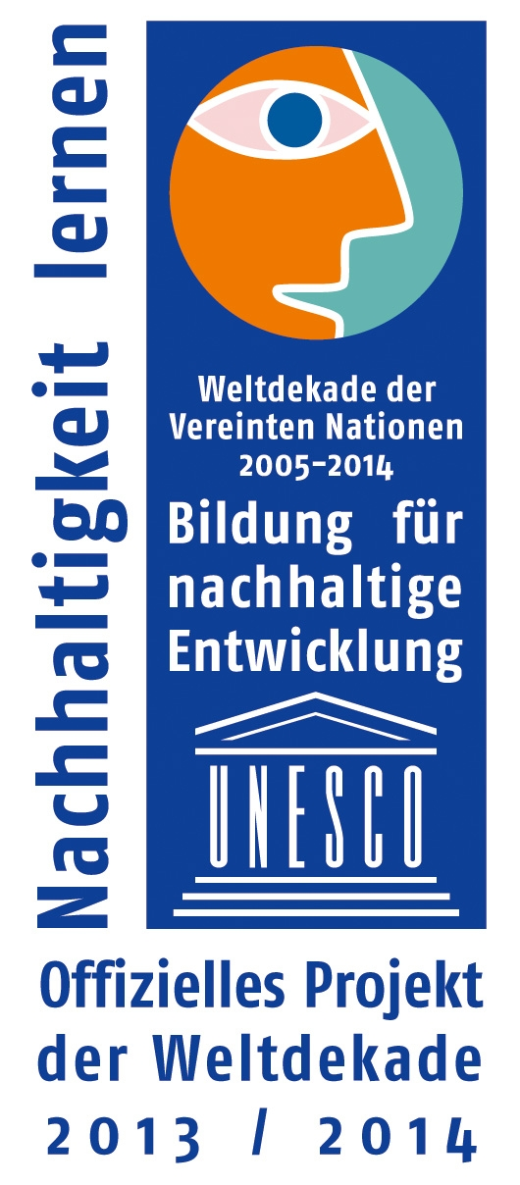
IM uMWELTZENTRUM AG Wertewandel
Geschäftsstelle: Annaberger Straße 89; 09120 Chemnitz
 – 0371/488 6177  – 0371/488 6197
 – umweltzentrum@stadt-chemnitz.de

An alle Mitglieder der AG Wertewandel

Chemnitz, den 18.5.2016

Einladung

Die AG Wertewandel trifft sich turnusgemäß am

Dienstag, den 24.5.2016, 17:00 Uhr

im Umweltzentrum, Henriettenstraße 05.

Vorschlag zur Tagesordnung:

- Informationen aus dem Umweltzentrum: z.B.Klausur Beirat und Agenda 2030

- Vorbereitung LAG Tierschutz am 18.6.2016 05.03.2016 im Zoo Dresden.

- .B-Pläne Kaßberg: Zwischen Tiefgaragen und Schutz der Bäume

- Sonstiges :z.B. nächster GEO-Tag der Artenvielfalt

- Nächstes Treffen: am 28.6.2016 im Umweltzentrum Chemnitz

Manfred Hastedt
Leiter Umweltzentrum

